## Hibernate :name 传递参数的用法 模糊查询

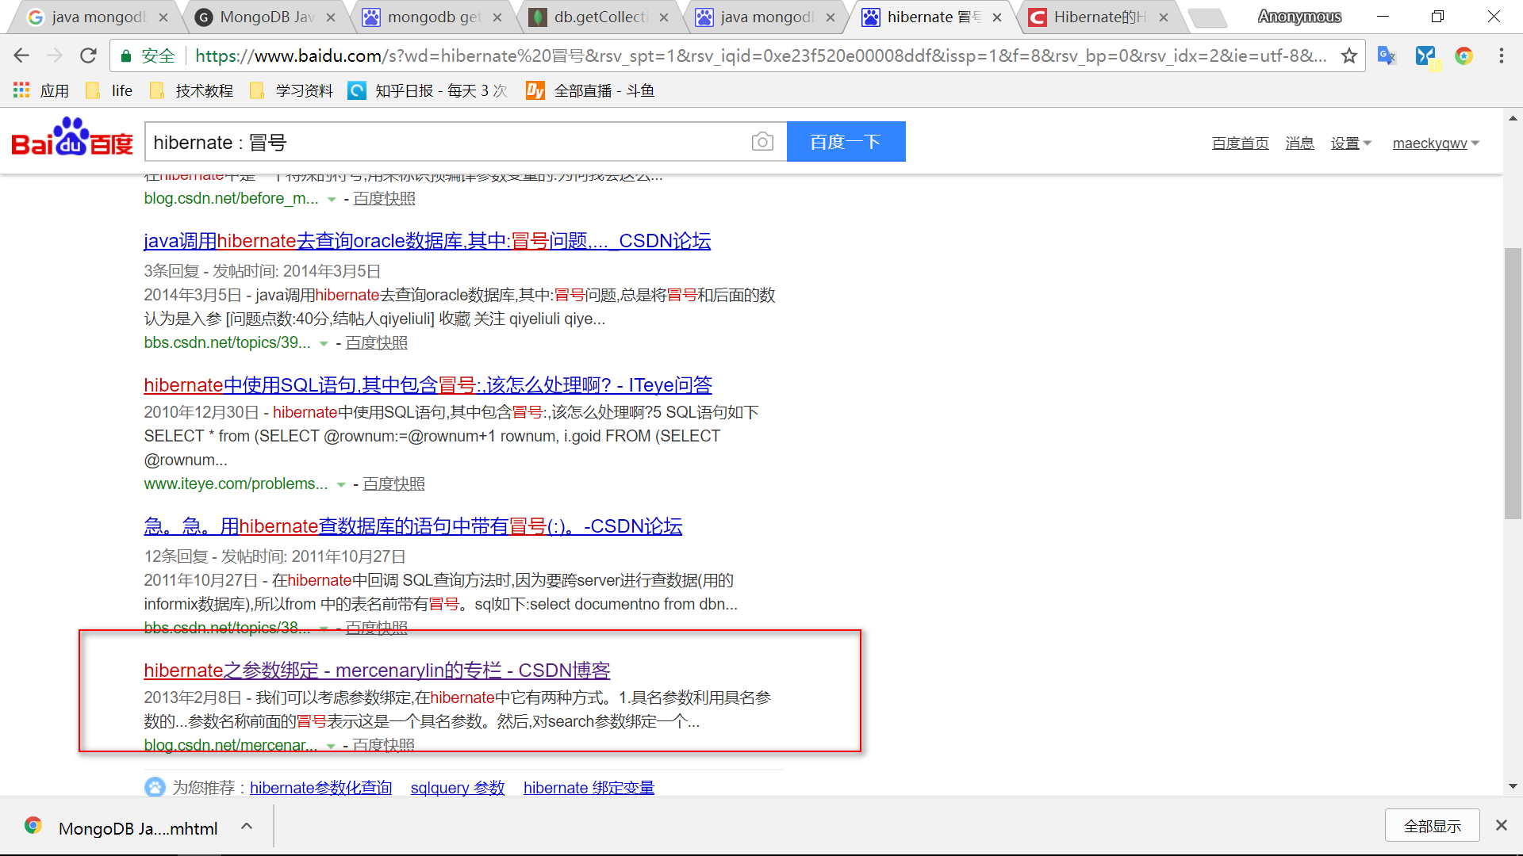

## Mongodb-java-mongoclient 默认初始化 127.0.0.1 27017

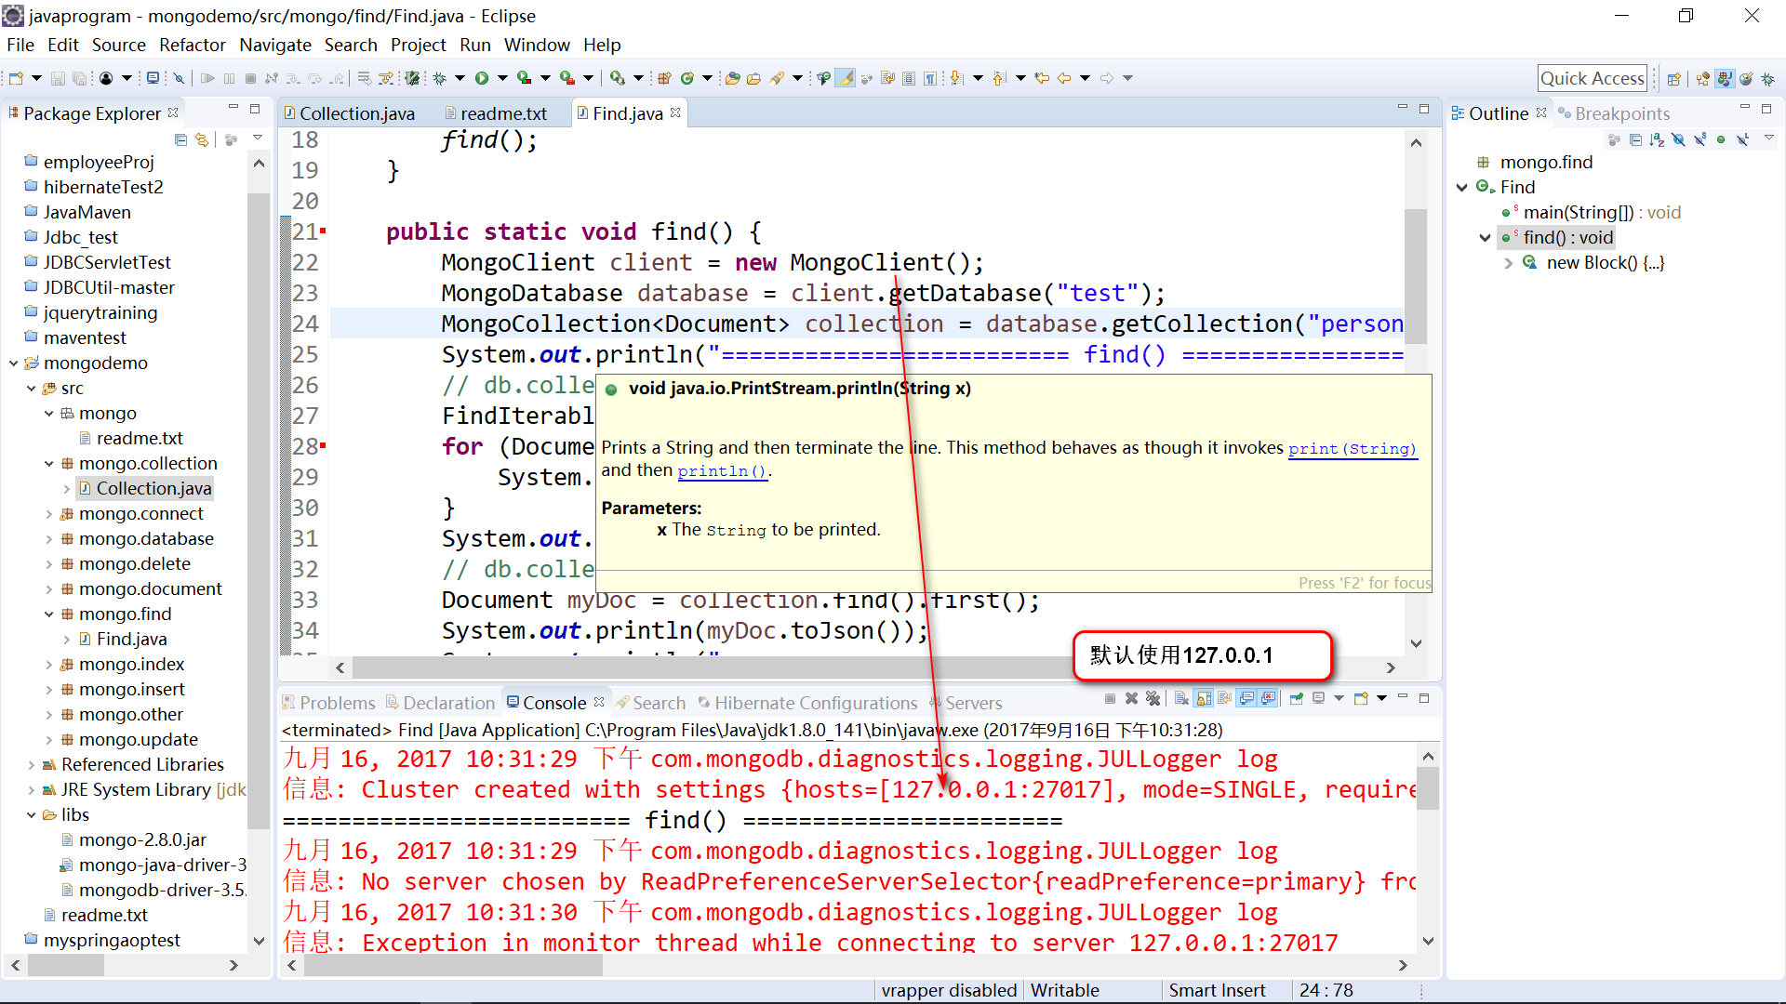

## Form 中文乱码 get使用gbk编码,post使用utf-8

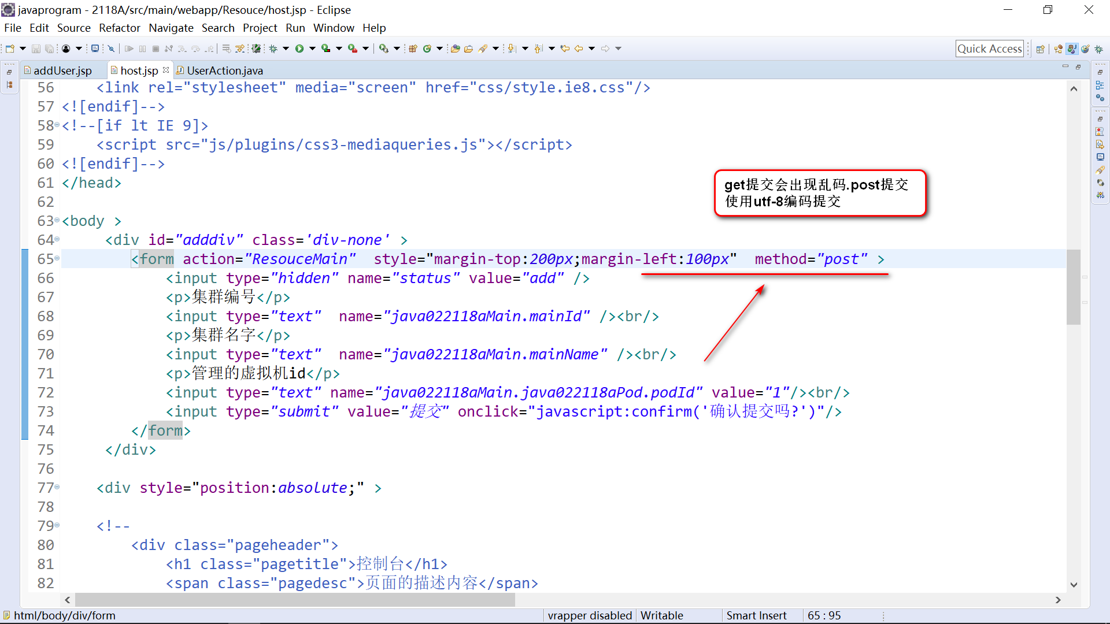

## Classnotfound 类名输入正确,可能输入了空格

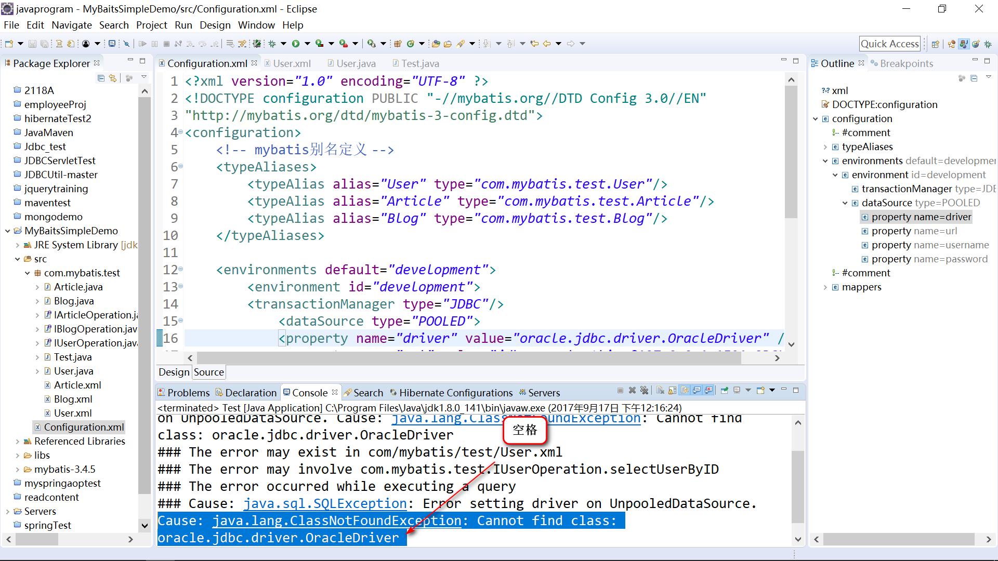

## Mybatis 别名typealiases --resulttype-- parametertype

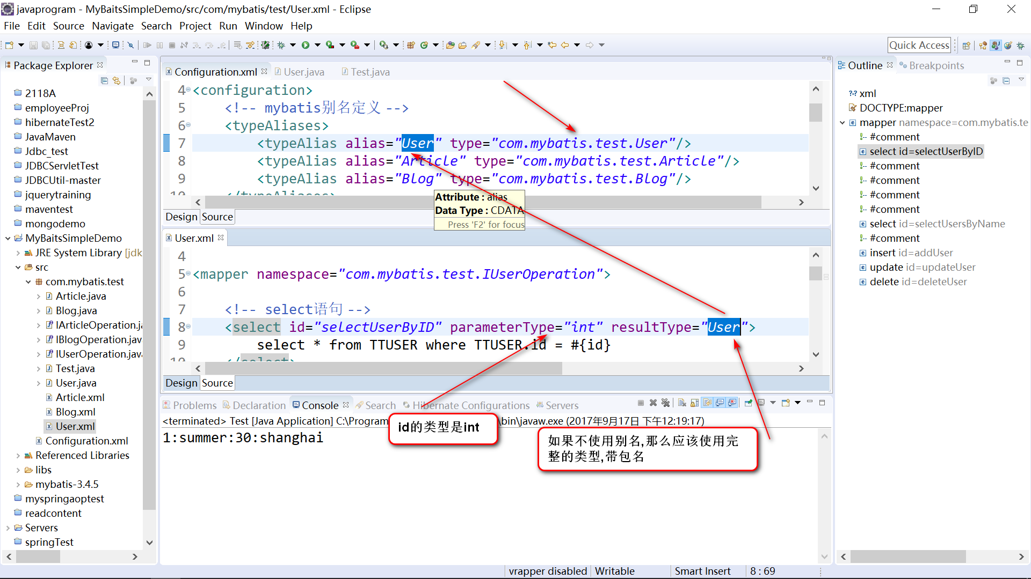

## Mybtis sql语句 表名和数据库相同,列名和数据库或者是map bean相同

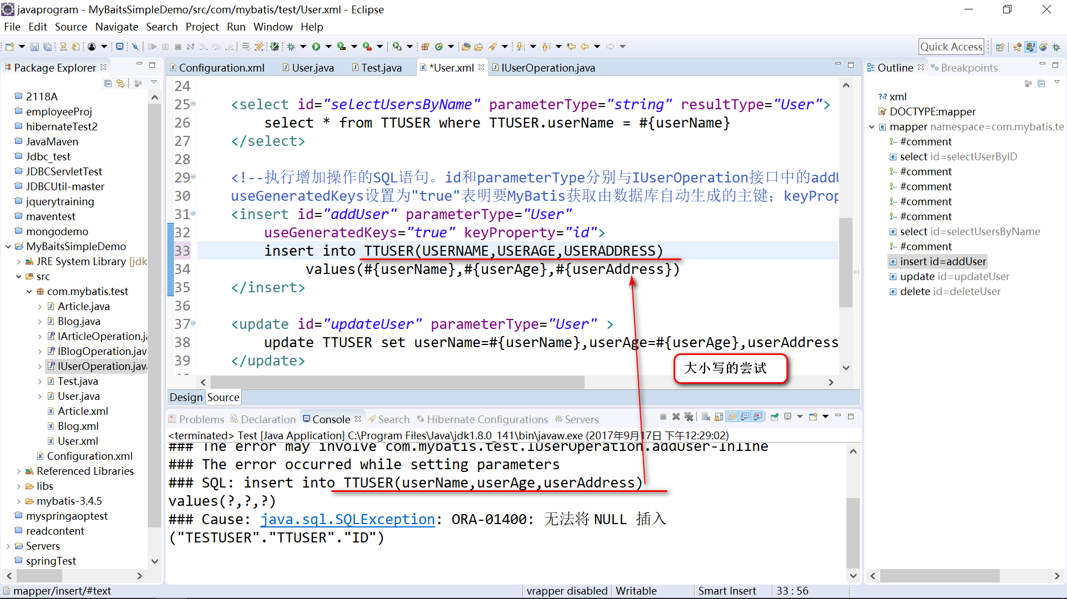

## Oracle 使用 sequence 序列 ,tigger触发器 主键自增长

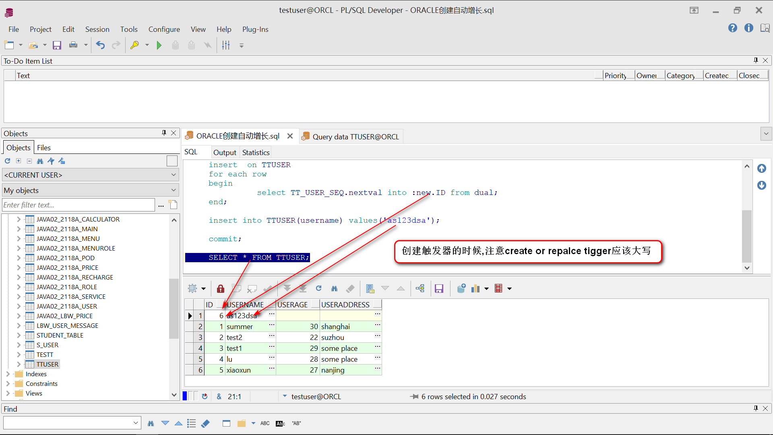

## usegeneratedkey -oracle实现主键自增长,需要oracle实现sequence 配合

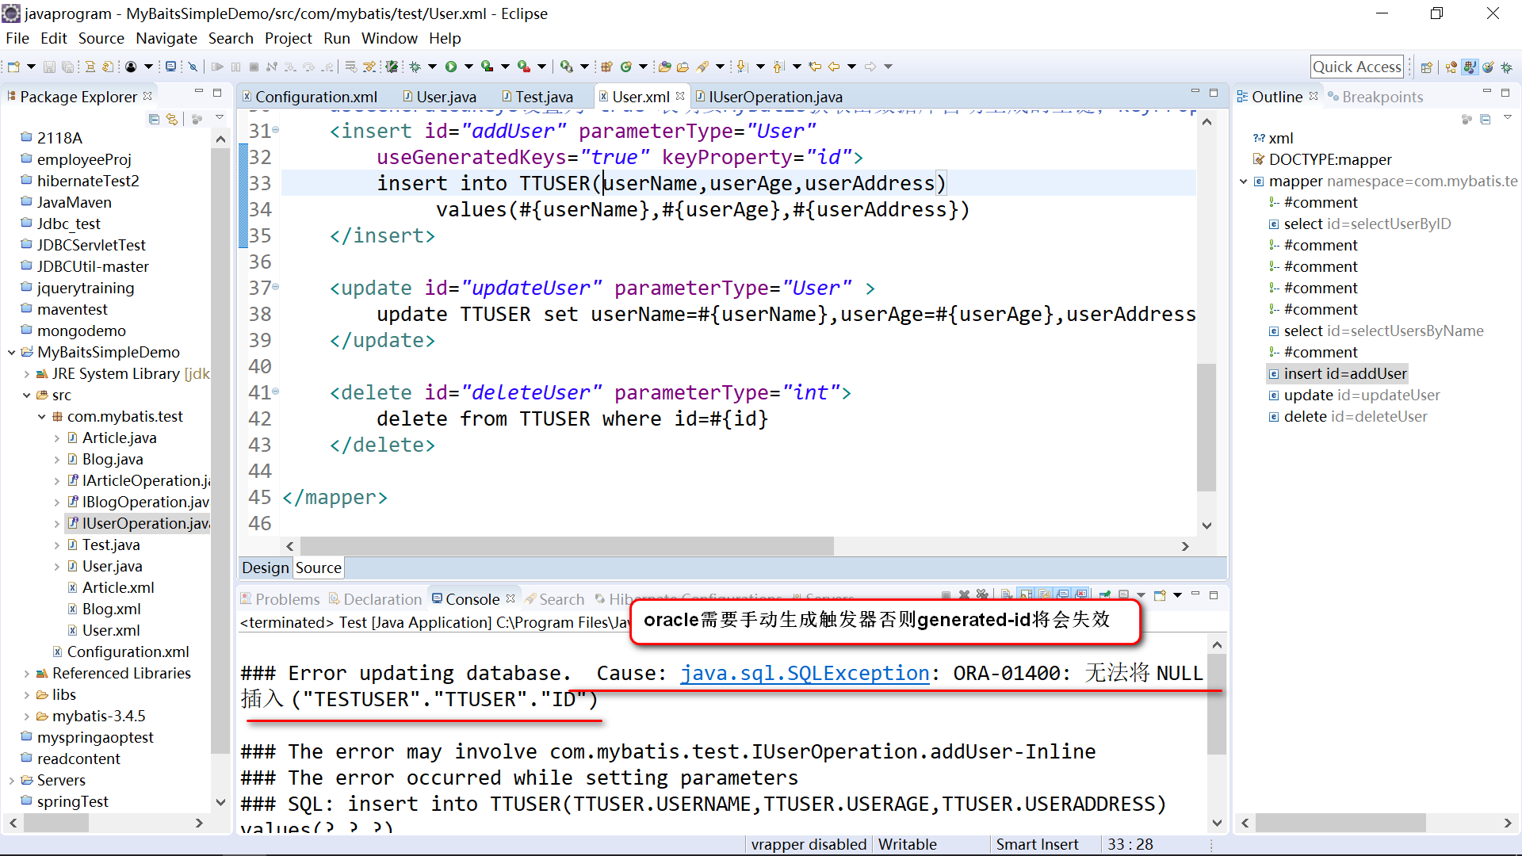

## Windows 64位程序安装包-cache文件夹

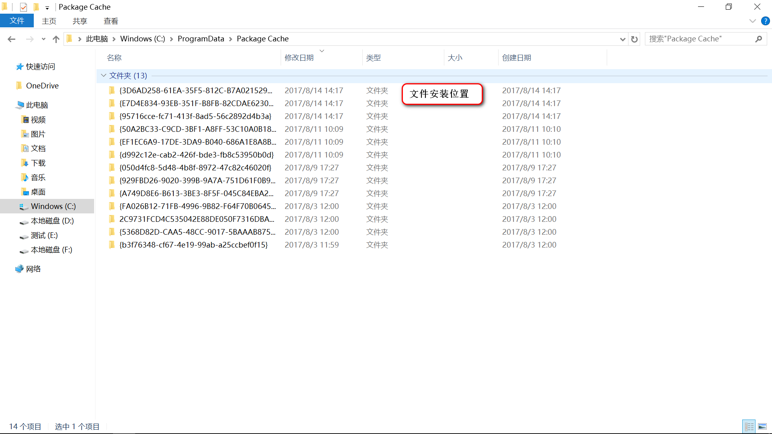

## Plsql data genarator 的使用

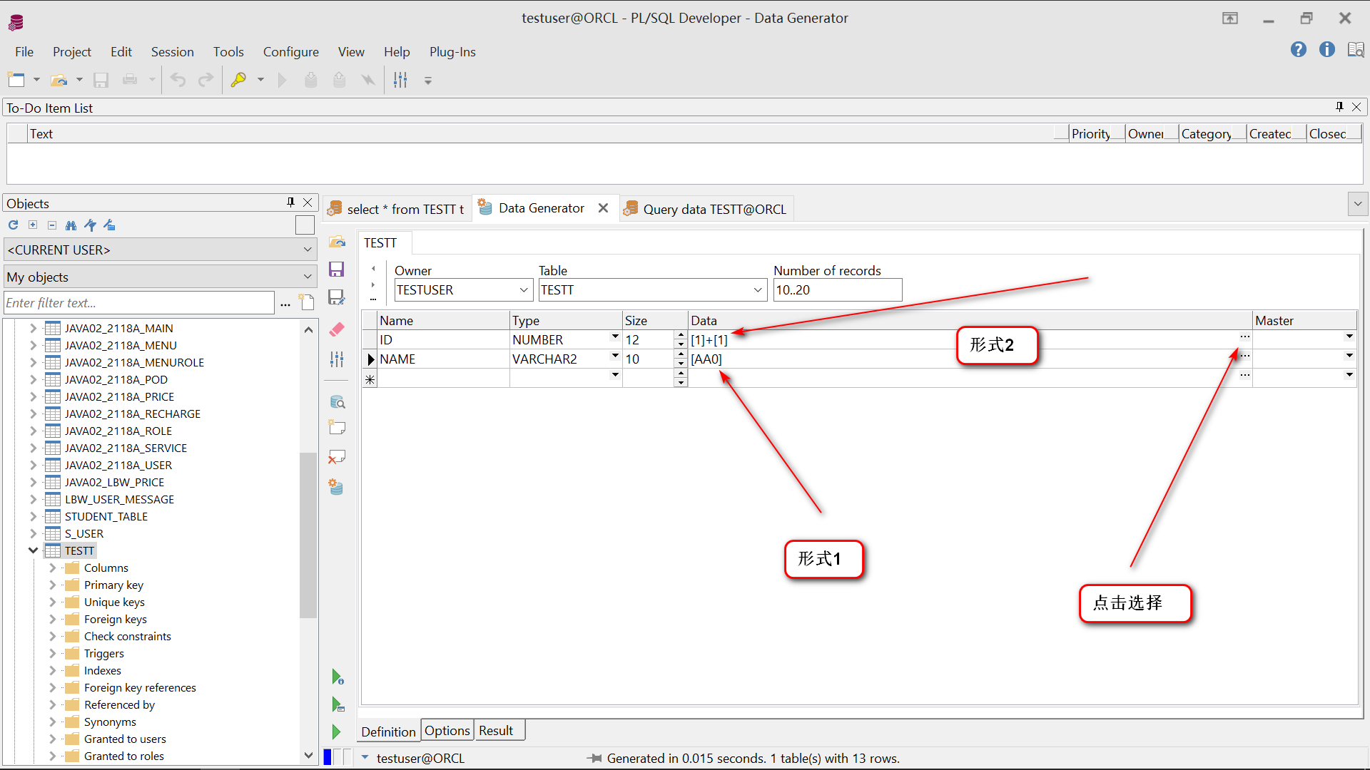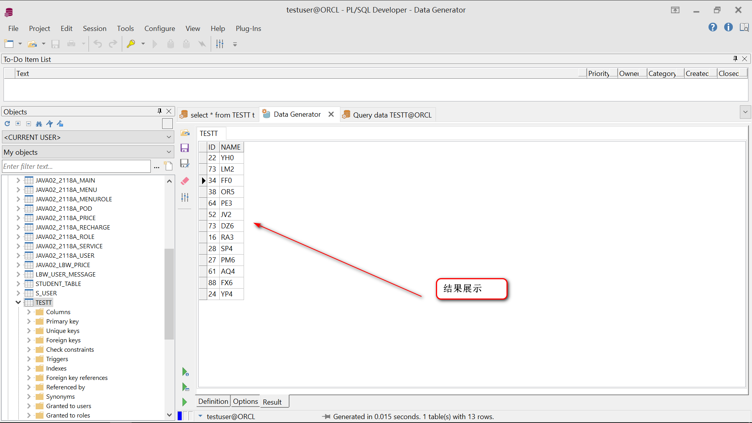

## Oracle 查看 表的主键被其他表的外键引用情况

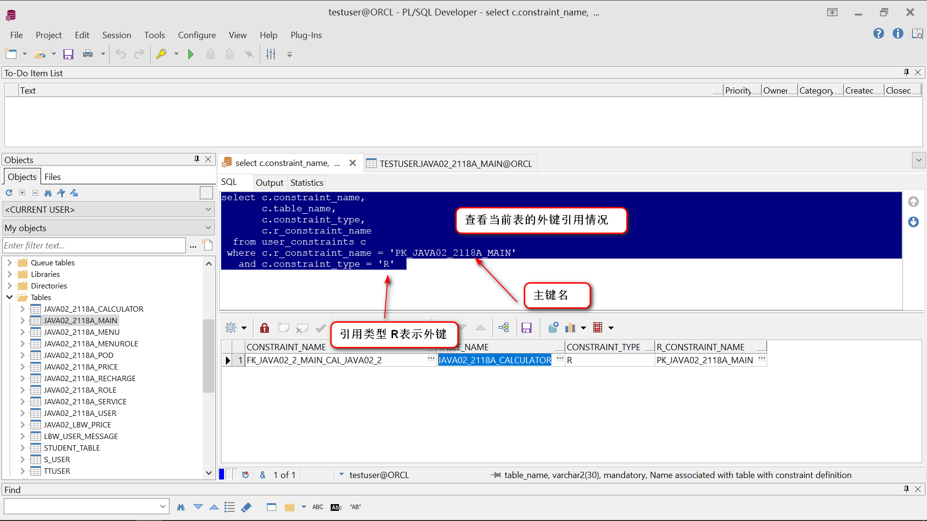

## Oracle report window 报告 视图 -审计

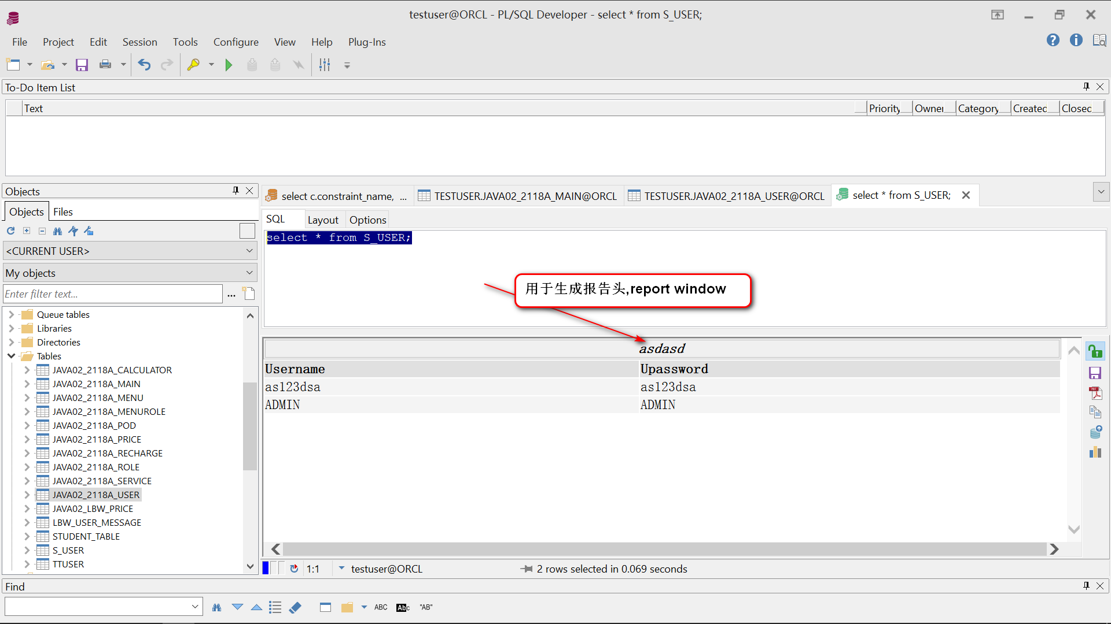

## Pl-sql 查看表关联关系视图 diagram window

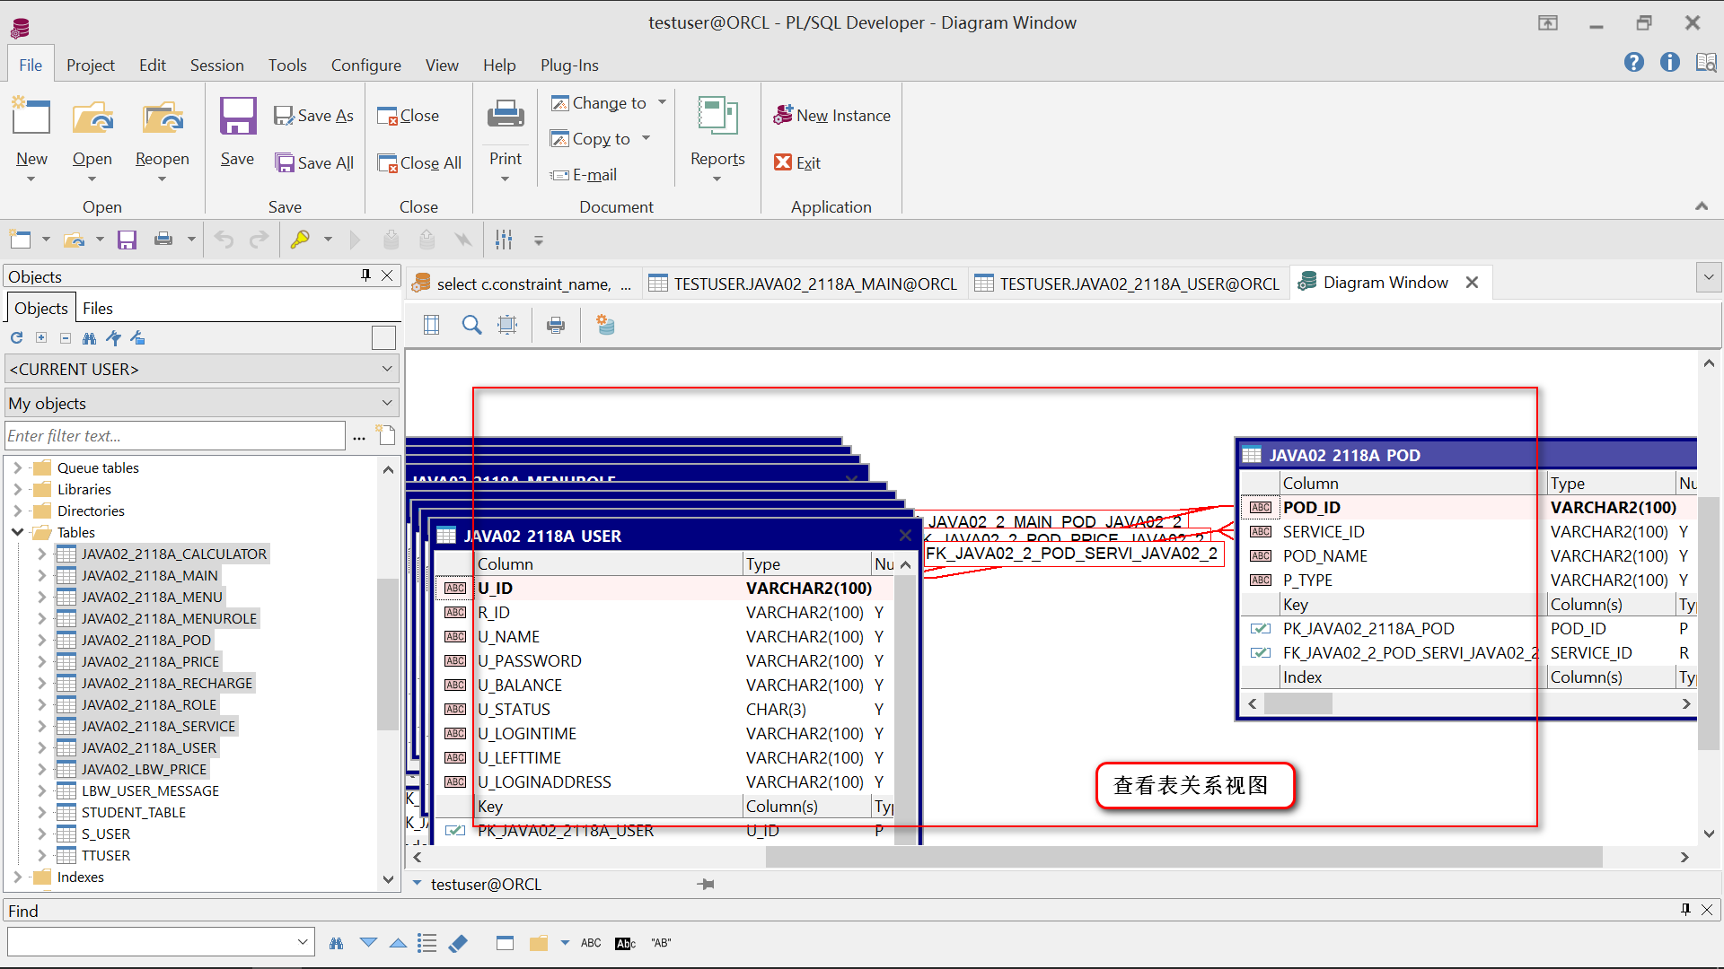

## Oracle 查看 表的主键被其他表的外键引用情况,二次测验

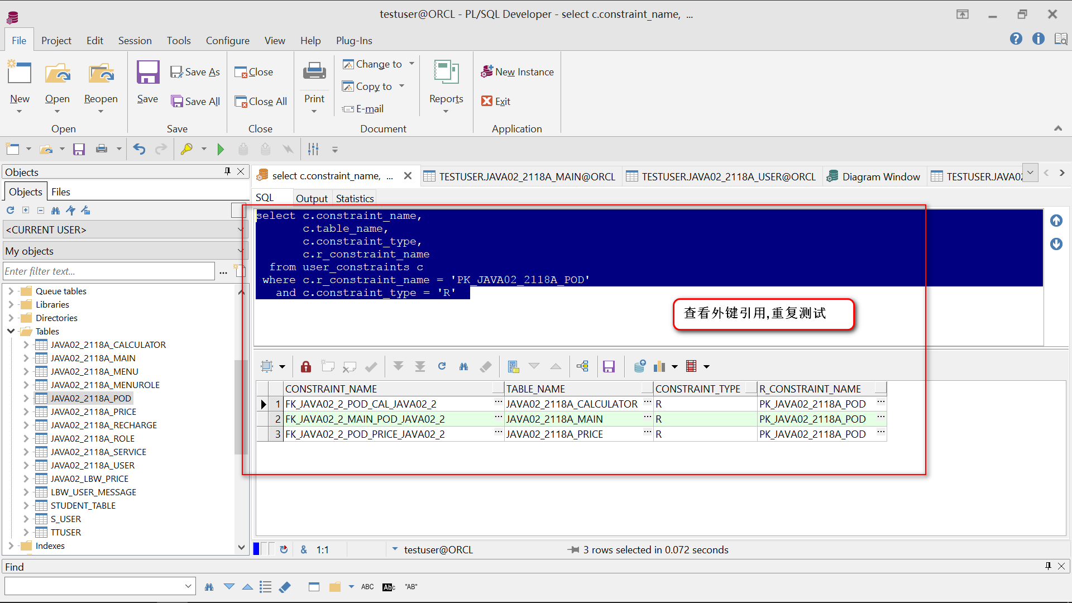

## Powerdesign使用oracle生成物理模型-----表关联视图,逆向sql脚本生成物理模型,不同数据库的转换

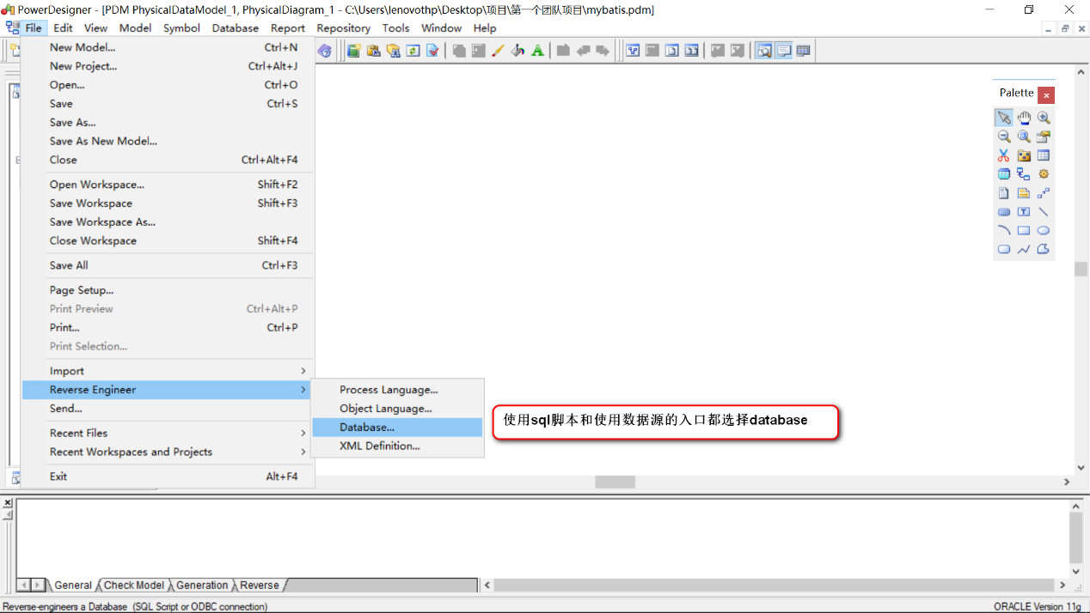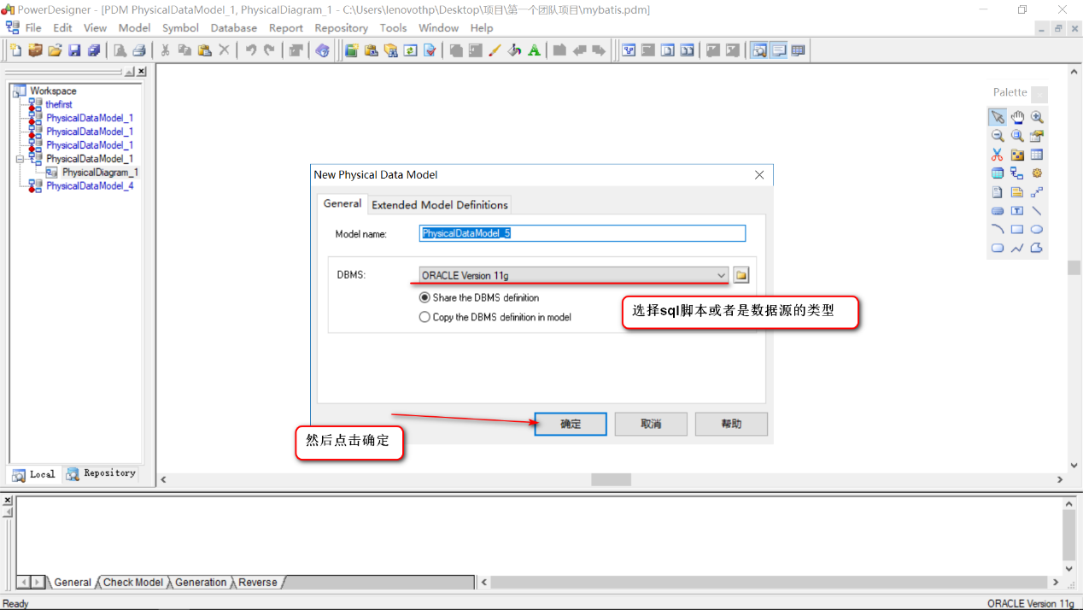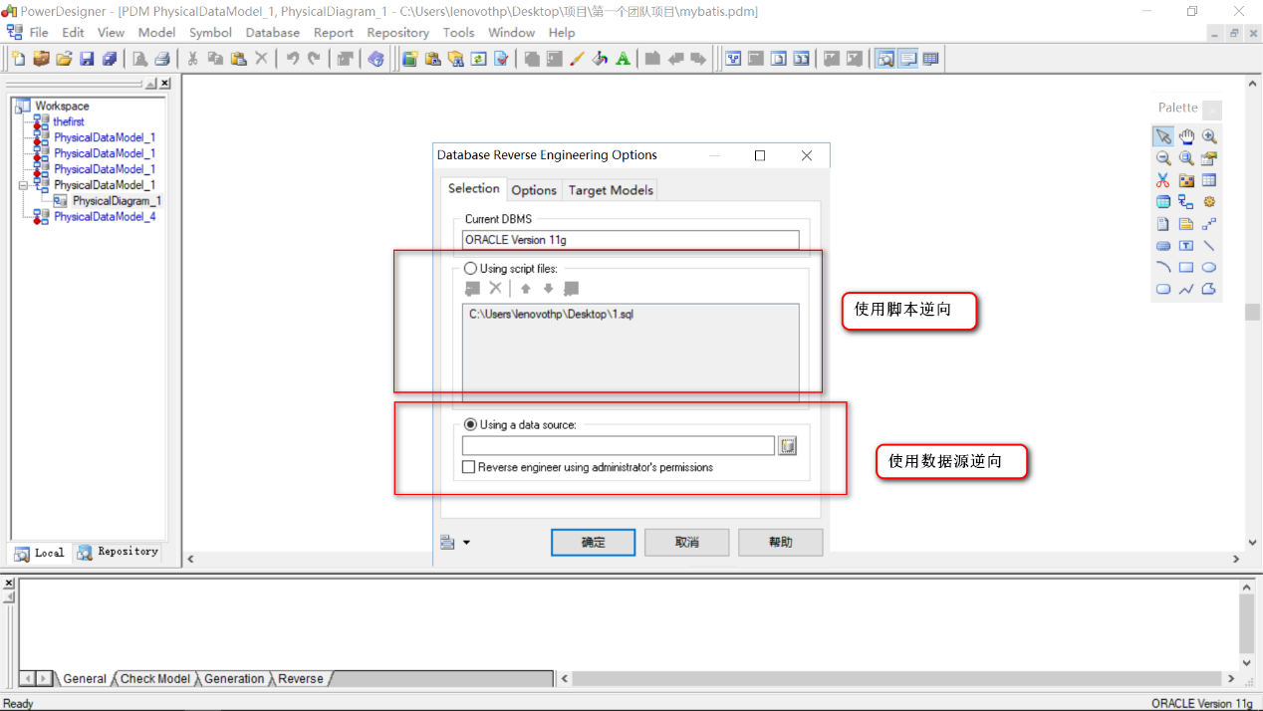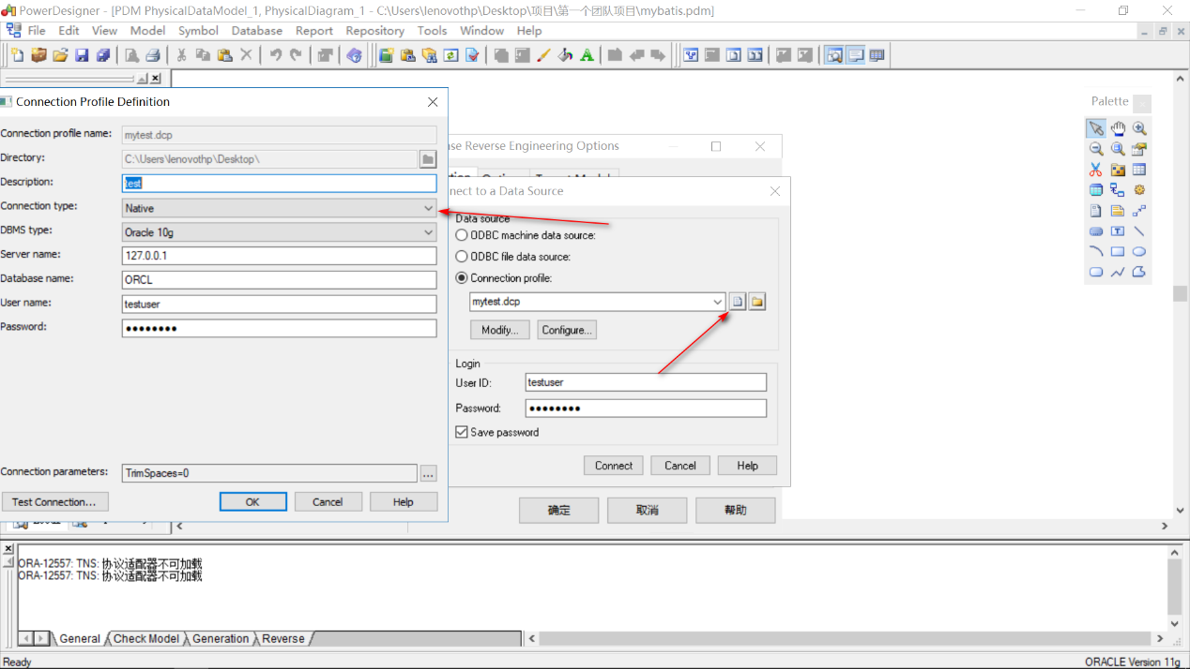

值得注意的是

1. powerdesign 使用逆向数据库视图的时候需要在程序设置中配置相应的java程序设置
2. powerdesign逆向视图的时候使用 32为 java jdk 不能使用64位java jdk

## jquery 实现淡入淡出效果

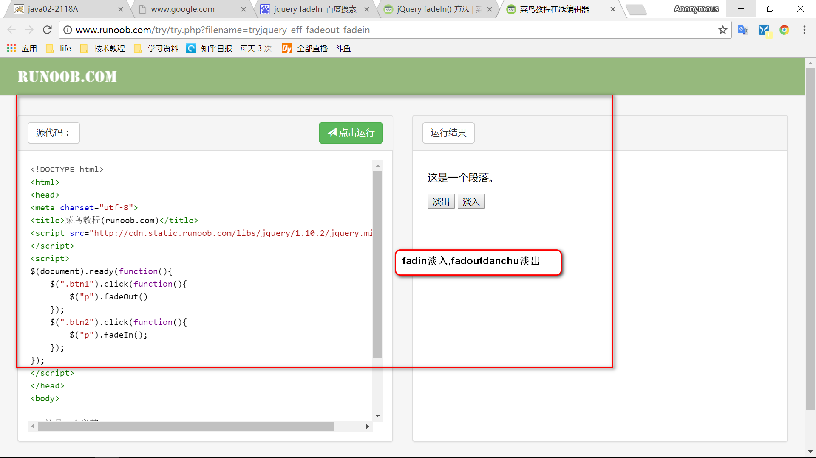

## Struct2 实现动态action method

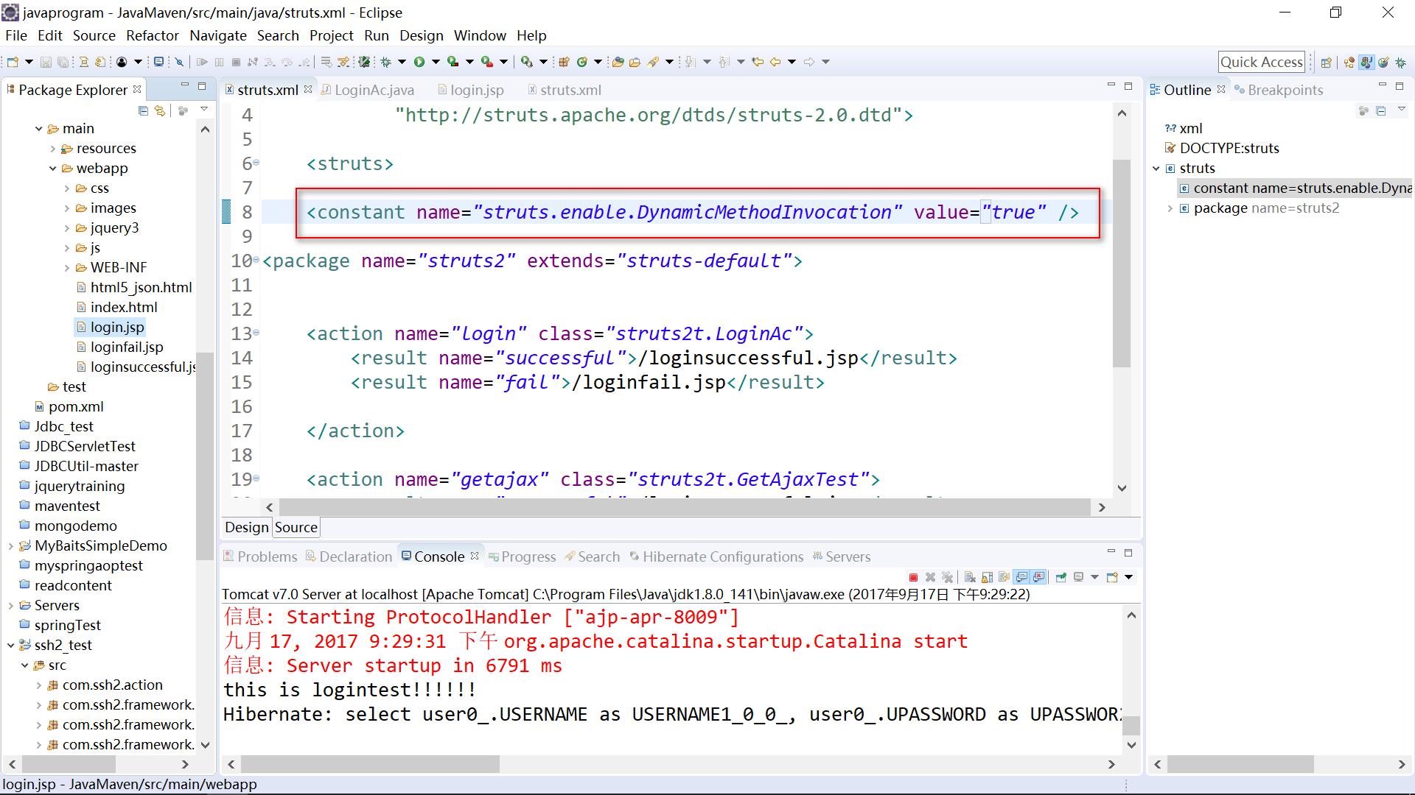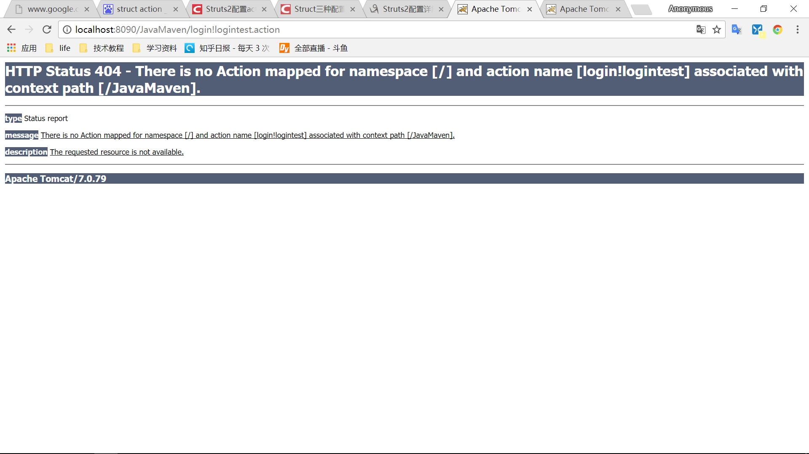

## Struct2实现静态 action -method 指定 action入口

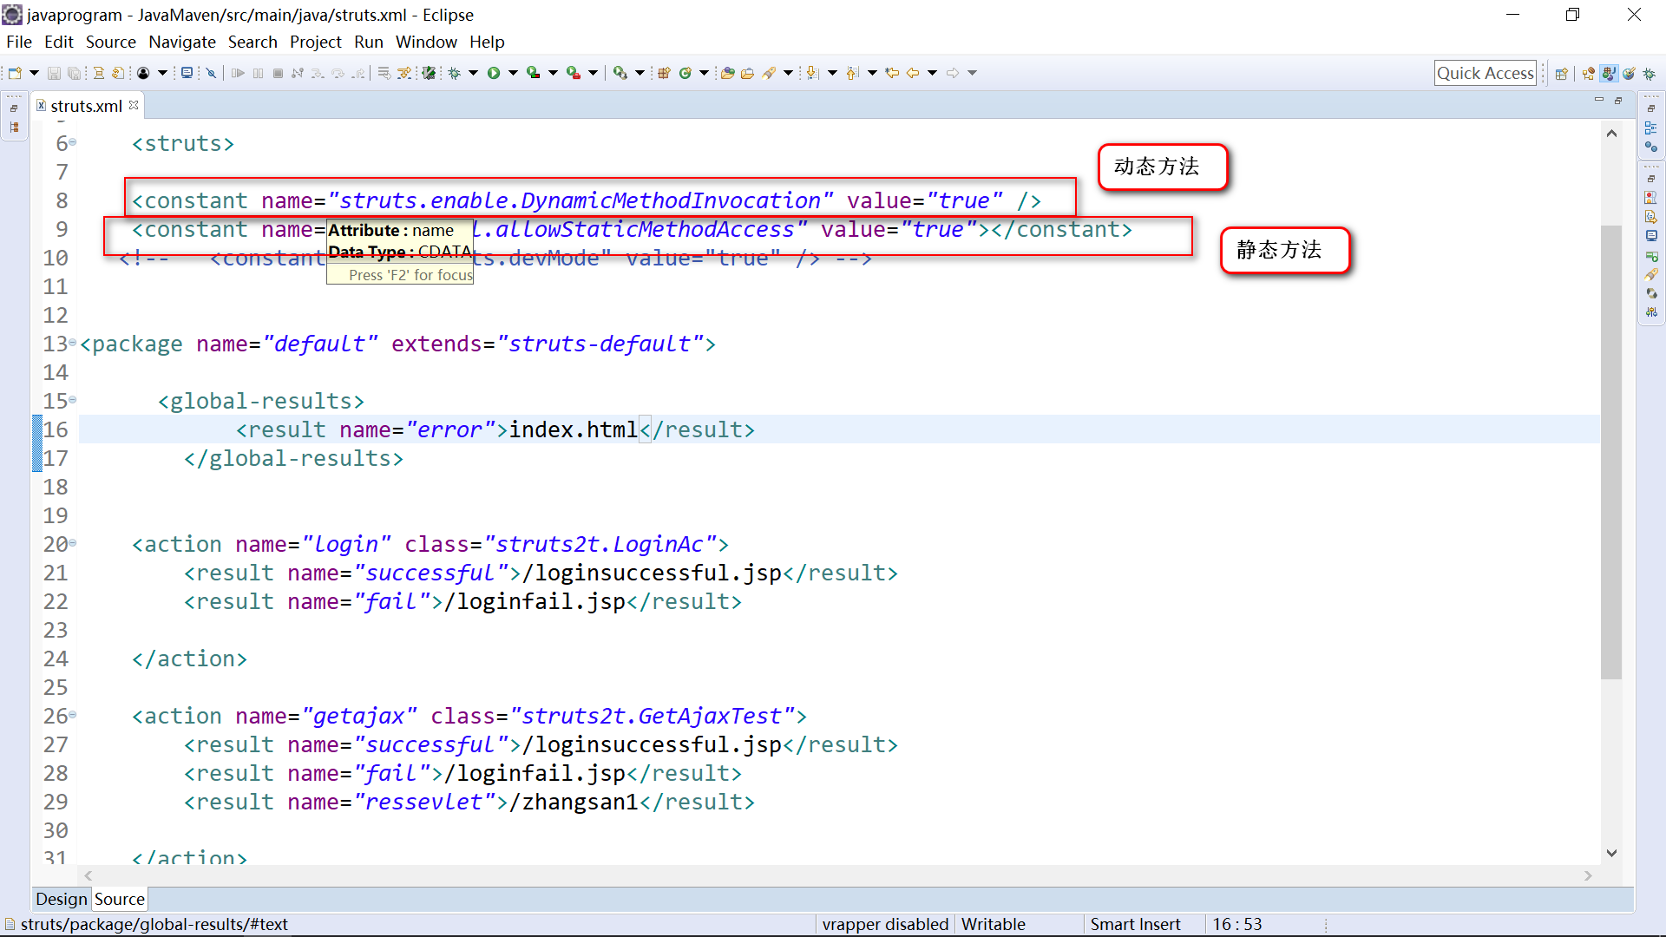

值得注意的是

1.struct 不同的action可以使用静态的 action method的配置实现,在同一个类中的不同method入口,实现不同的action的功能,有利于代码的整合

## Web项目 error项目出错页的配置

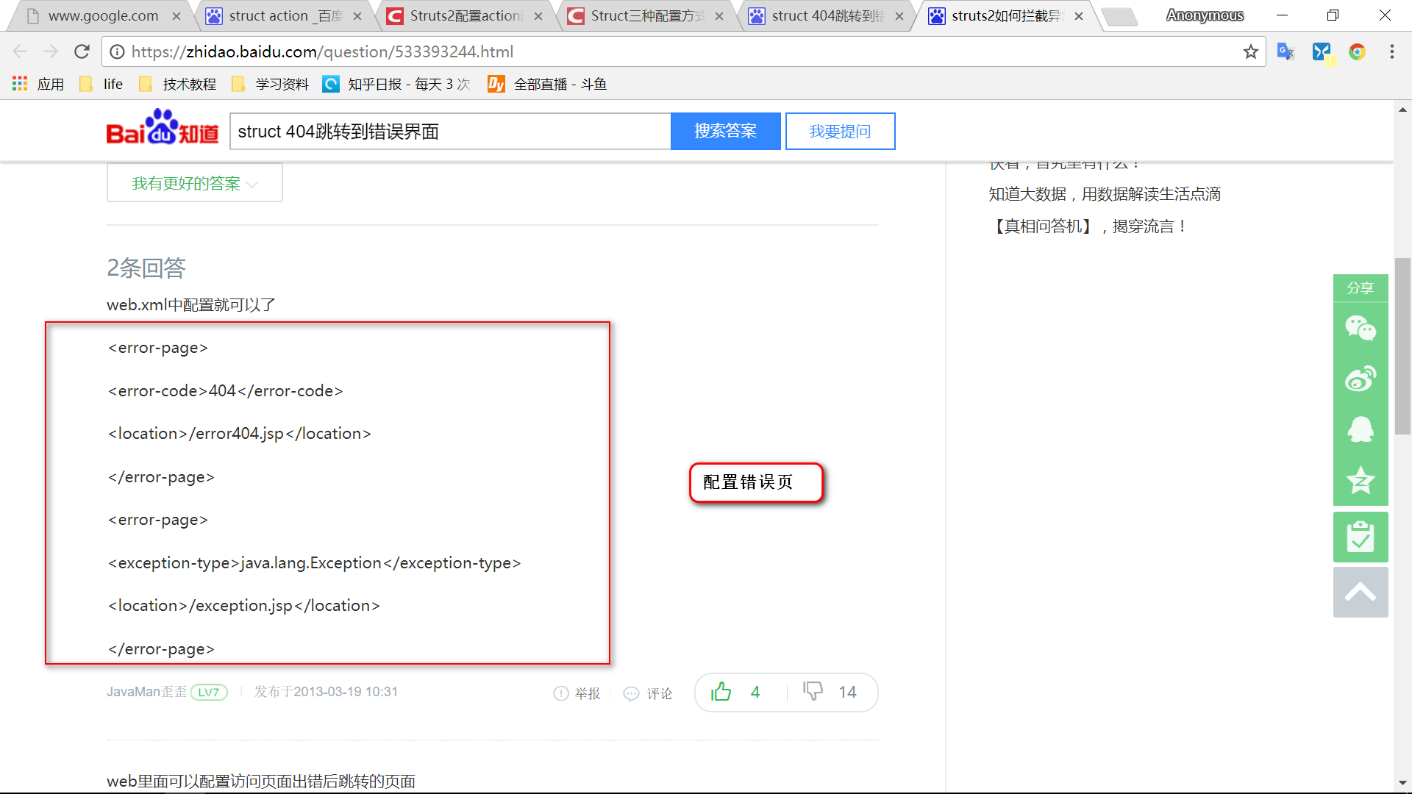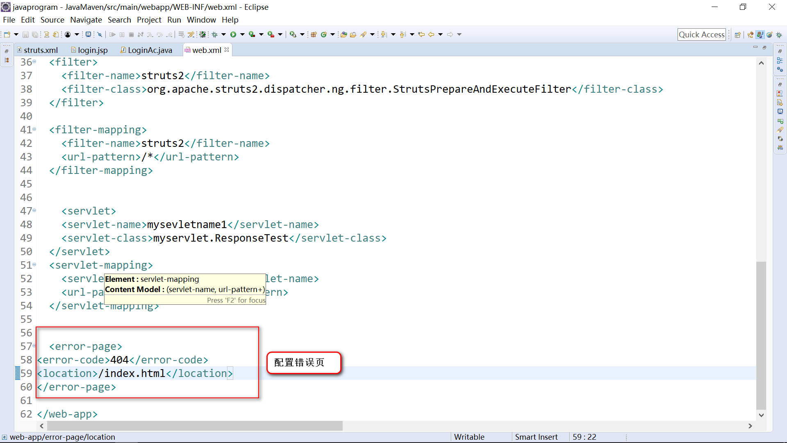

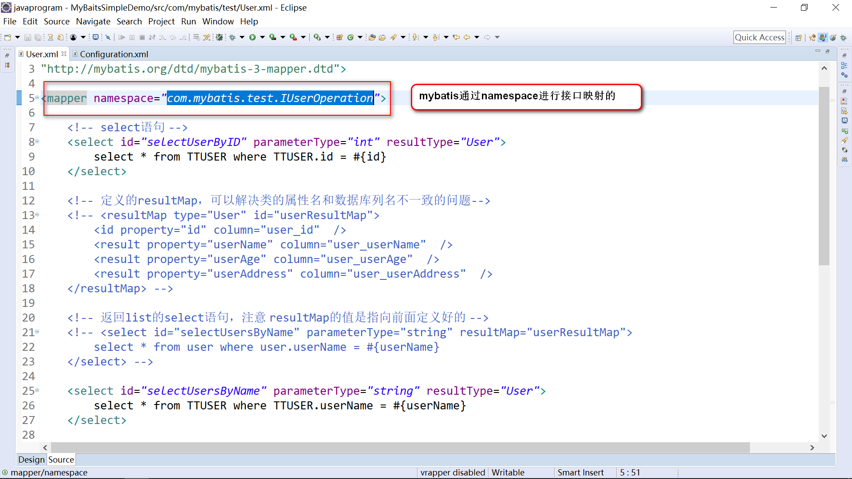

值得注意的是

1.配置出错页的位置是web.xml,而struct2中的return “fail” 表示的是 使用global标签设置 全局共享 result 的返回值